Afbeelding met tekst, schermopname, Lettertype, cirkel

Door AI gegenereerde inhoud is mogelijk onjuist.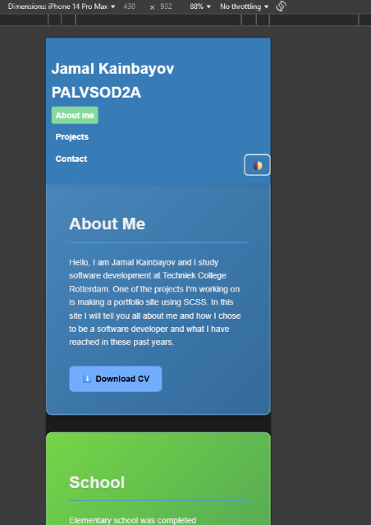

Ik heb de cv gecompiled zodat er meer performance mogelijk was en verder waren ook de plaatjes gecompiled daarvoor bij projects.